BULLETIN D’INSCRIPTION
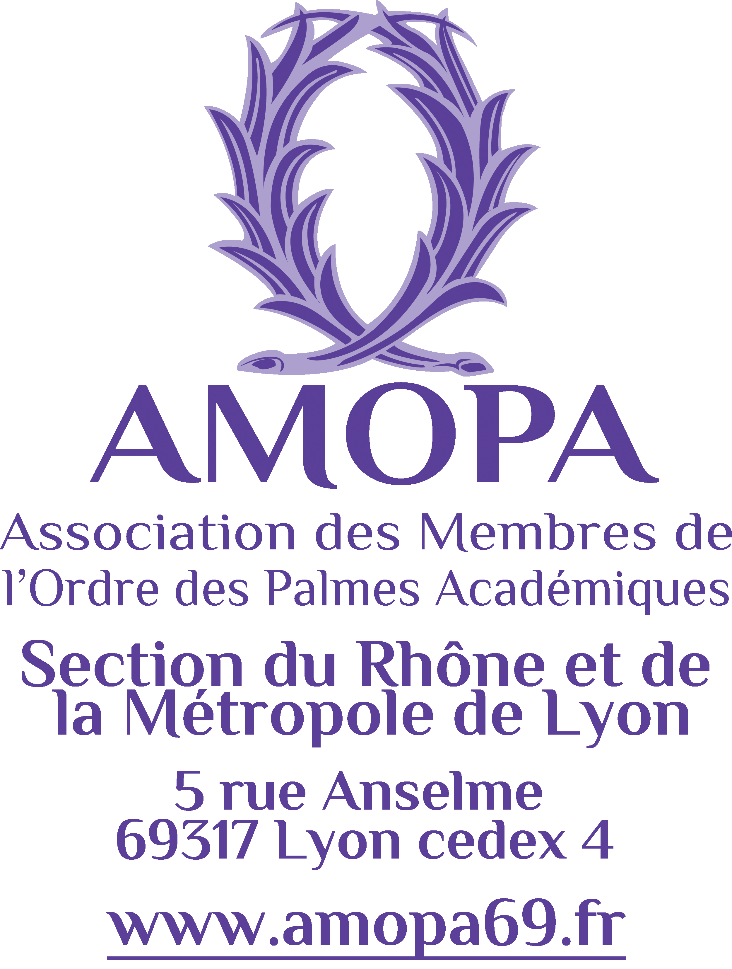
Conférence « Des divinités et des hommes dans l’Occident romain (Ier-IIIe siècle de notre ère) »

Mardi 27 janvier 2026 à 14h30

Lieu : Lycée du Parc – 1 boulevard Anatole France 69006 Lyon
Accès : Bus 27 – arrêt Parc de la Tête d’Or ou métro A – arrêt Masséna

Coupon à compléter, à découper et à renvoyer
avant le 10 janvier 2026
à : Madame Monique Rougemont, 1 Bis rue Saint Nestor 69008 LYON ou par mail à m.rougemont8@gmail.com

Conférence
« Des divinités et des hommes dans l’Occident romain (Ier- IIIe siècle de notre ère) »
Mardi 27 janvier 2026 – Lycée du Parc

NOM : Prénom :
Adresse :

Téléphone Fixe : Portable :
Courriel : @
AMOPA Section du Rhône : ☐ Membre actif ☐ Sympathisant
N° d’adhérent :
☐ Autre association :
Noms et prénoms des personnes qui vous accompagnent et N° d’adhérent ou de sympathisant :

A le Signature :

